Информатика, 1 курс. Строго для группы 23/24!
Изучите теоретическое содержание учебного материала.
Выполните задания по теме.

ВНИМАНИЕ!!! Указания к выполнению.
Работа – ответы на задания и контрольные вопросы – выполняются письменно на двойном листе в клетку или в новой тетради. Затем фотографии (или сканы) работы высылаются на почту дистанционного обучения, по форме.
Напоминаю!
В ТЕМЕ письма ОБЯЗАТЕЛЬНО указывать ваши имя и фамилию, группу и кому предназначена работа, в данном случае, Меркуловой Т.Д.
Неправильно оформленные письма не проходят фильтрацию и могут быть не засчитаны!

Представление об организации БД и СУБД (баз данных и системах управления базами данных). Структура данных и система запросов.
1. Теоретические положения
Что такое база данных (БД)?
Целью любой информационной системы является обработка данных об объектах реального мира и предоставление нужной человеку информации о них.
Основу любой информационной системы составляет база данных, в которой хранятся сведения о большом количестве экземпляров взаимосвязанных классов объектов. Под базой данных понимают совокупность специальным образом организованных данных, которые хранятся на каком-либо материальном носителе. Информация в базах данных хранится в упорядоченном виде, т. е. данные структурированы.
База данных (БД)- это информационная модель, позволяющая в упорядоченном виде хранить данные о группе объектов, обладающих одинаковым набором свойств.
Структурирование данных — это процесс, приводящий к определенной форме записи данных об объектах одного класса.
Табличные базы данных
Таблица является одним из наиболее удобных и привычных человеку способов представления данных. Это свойство и определило основу реляционной модели данных, на которую сориентировано большинство современных СУБД — систем управления базами данных.
Реляционная модель данных представляет собой совокупность таблиц с установленными между ними связями. Название «реляционная» происходит от английского слова relation — отношение. Этот термин указывает, что модель отражает отношения составляющих ее частей.В реляционной модели каждая таблица (табличная база данных) описывает один класс объектов.
Табличная база данных содержит перечень объектов одного типа, то есть объектов, имеющих одинаковый набор свойств.
Такую базу данных удобно представлять в виде двумерной таблицы: в каждой ее строке последовательно размещаются значения свойств одного из объектов; каждое значение свойства — в своем столбце, озаглавленном именем свойства. Столбцы такой таблицы называют полями. Каждое поле характеризуется своим именем (именем соответствующего свойства) и типом данных, представляющих значения данного свойства.
Поле базы данных- это столбец таблицы, содержащий значения определенного свойства. Тип поля определяется типом данных, которые оно содержит.
Строки таблицы являются записямиоб объекте; эти записи разбиты на поля столбцами таблицы, поэтому каждая запись представляет собой набор значений, содержащихся в полях.
Запись базы данных- это строка таблицы, содержащая набор значений свойств, размещенный в полях базы данных.
Ключевое поле- это поле, значение которого однозначно определяет запись в таблице.
Каждая таблица должна содержать, по крайней мере, одно ключевое поле, содержимое которого уникально для каждой записи в этой таблице.
В качестве ключевого поля чаще всего используют поле, содержащее тип данных счетчик.
Однако иногда удобнее в качестве ключевого поля таблицы использовать другие поля: код товара, инвентарный номер и т. п.
Поля могут содержать данные следующих основных типов:
- счетчик— целые числа, которые задаются автоматически при вводе записей. Эти числа не могут быть изменены пользователем;
- текстовый— тексты, содержащие до 255 символов;
- числовой— числа;
- дата/время— дата или время;
- денежный— числа в денежном формате;
- логический— значения Истина (Да) или Ложь (Нет);
- гиперссылка— ссылки на информационный ресурс в Интернете (например, Web-сайт).
Поле каждого типа имеет свой набор свойств. Наиболее важными свойствами полей являются:
- размер поля— определяет максимальную длину текстового или числового поля;
- формат поля— устанавливает формат данных;
- обязательное поле— указывает на то, что данное поле обязательно надо заполнить.

Пример. База данных «Компьютер», которая содержит перечень объектов (компьютеров), каждый из которых имеет имя (название). В качестве характеристик (свойств) можно рассмотреть тип установленного процессора и объем оперативной памяти. Поля Название и Тип процессора являются текстовыми, Оперативная память — числовым, а поле № п/п — счетчиком).
№ п/п | Название | Тип  процессора | Оперативная память  (Мбайт)
1 | Compaq | Celeron | 64
2 | Dell | Pentium III | 128
3 | IBM | Pentium 4 | 256
При этом каждое поле обладает определенным набором свойств. Например, для поля Оперативная память задан формат данных целое число.

База данных (БД) — это организованная структура, предназначенная для хранения информации. Обычно БД представляются в виде совокупности взаимосвязанных файлов или таблиц, предназначенных для решения конкретной задачи.
С понятием БД тесно связано понятие системы управления базой данных (СУБД). СУБД — это комплекс программных средств, предназначенных для создания структуры новой базы, наполнения ее содержимым, редактирования содержимого и визуализации информации.
СУБД Access входит в состав Microsoft Office и предназначена для работы с реляционными БД, т.е. представленными в табличной форме. В отличие от табличного процессора Excel, Access имеет более развитые средства для отбора данных из взаимосвязанных таблиц, формирования новых таблиц и отчетов.
Характерной особенностью баз данных, созданных в Access, является хранение создаваемых таблиц и средств для обработки данных в одном файле, имеющем расширение .mdb. Достоинством Access является возможность создания СУБД (т.е. программы управления) без программирования. Однако, для сложных СУБД применение программирования на встроенном языке Visual Basic for Applications (VBA) позволяет повысить эффективность системы управления.
Основным элементом БД является таблица. Столбцы таблицы БД называются полями, а строки — записями. Первым этапом создания таблицы БД является задание ее структуры, т.е. определение количества и типа полей. Вторым этапом является ввод и редактирование записей в таблицу. БД считается созданной, даже если она пустая.
Поля таблицы просто определяют ее структуру и групповые свойства данных, записываемых в ячейках. Рассмотрим основные свойства полей БД.
- Имя поля — определяет как надо обращаться к данным поля (имена используются как заголовки таблиц).
- Тип поля — определяет тип данных, которые могут содержаться в данном поле (текстовые, числовые, дата, Memo, денежный, счетчик и др.).
- Размер поля — определяет предельную длину данных, которые могут размещаться в поле.
- Формат поля — способ форматирования данных в ячейках.

Типы таблиц и ключей в реляционных базах данных
Реляционные базы данных характеризуются наличием некоторых типов таблиц и ключей, позволяющих определить отношения между таблицами. Для того чтобы понять принципы разработки реляционных баз данных, требуется дать определения различных типов реляционных ключей и таблиц:
- Базовая таблица. В реляционной базе данных базовой таблицей называется таблица, которая включает один или несколько столбцов свойств объекта и содержит первичный ключ, который однозначно определяет этот объект. Более того, базовая таблица должна содержать первичный ключ. Базовые таблицы часто называют первичными, поскольку они имеют первичный ключ.
- Промежуточная таблица. Таблица, не являющаяся базовой (т. к. она не объединяет свойства объекта или не содержит поле первичного ключа), которая используется для обеспечения связей между другими таблицами, называется таблицей отношений. Ключевые поля в таблицах отношений должны быть внешними ключами, связанными с первичными ключами базовой таблицы. Проще говоря, таблица отношений состоит только из внешних ключей и не содержит независимых элементов данных.
- Первичный ключ. Первичный ключ состоит из набора значений, которые однозначно определяют запись базовой таблицы. Любому значению первичного ключа должна соответствовать одна и только одна строка таблицы. Первичный ключ включает одно поле только в том случае, если это поле не содержит повторяющихся значений.
- Составные ключи. Если для выполнения условий, накладываемых на значения первичного ключа, заданный ключ включает несколько полей таблицы, то тогда он называется составным.
- Внешние ключи. Внешний ключ — это столбец, значения которого соответствуют значениям первичного ключа другой связанной таблицы.

Управление средой MS Access
После запуска Access на экран выводится окно базы данных со списком объектов. Основные объекты: таблицы, запросы, формы, отчеты, макросы, модули. С этими объектами можно работать в двух режимах: конструктора и воспроизведения. На рисунке показано окно базы данных "Успеваемость", содержащее четыре таблицы.
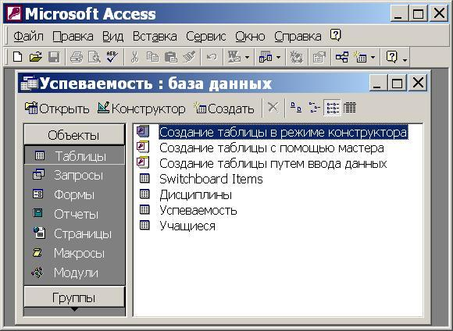
Основные объекты окна БД имеют следующее назначение:
- таблица — основное средство для хранения информации в БД;
- запрос — это инструмент для извлечения необходимой информации из исходных таблиц и представления ее в удобной форме;
- форма — это основное средство для ввода данных, управления СУБД и вывода результатов на экран монитора;
- отчет — это специальное средство для формирования выходных документов и вывода их на принтер;
- макросы в Access представляют собой совокупность внутренних команд, предназначенных для автоматизации работы с БД;
- модули являются программами, создаваемыми средствами языка VBA, и похожи на макросы в Word и Excel.
Таблицы и запросы связываются между собой с помощью схемы данных.
Таблицы, запросы, формы и отчеты БД можно создавать в двух режимах: вручную с помощью конструктора или при помощи Мастера. Выбор средства определяется конкретными обстоятельствами, однако следует заметить, что мастер быстро создает заготовку объекта, которую обычно требуется "дорабатывать" вручную.
Технология разработки СУБД содержит несколько этапов, основными из которых являются:
- проектирование структуры БД и связей между таблицами;
- разработка структуры отдельных таблиц и ввод данных в таблицы;
- разработка запросов;
- разработка схемы данных, реализующей запроектированные связи между таблицами и запросами;
- разработка макросов и программных модулей для управления БД;
- разработка форм для реализации интерфейса управления БД;
- разработка отчетов для печати документов.
Приведенная последовательность этапов не является жесткой. Обычно разработчику СУБД приходится многократно возвращаться к одним и тем же этапам, постепенно уточняя проект.

Создание таблицы путем ввода данных
Создание таблицы путем ввода данных не предусматривает описания структуры таблицы. После выбора этого режима (режим таблицы) открывается пустая таблица, в которую можно ввести данные.
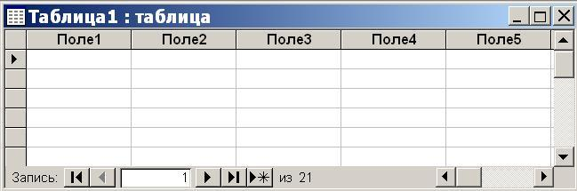
Любое поле в этой таблице можно изменить по желанию пользователя. Имена полей задаются непосредственно в заголовках. При сохранении этой таблицы Access проанализирует данные и автоматически присвоит соответствующий тип данных каждому полю, т.е. создаст структуру таблицы. При закрытии режима таблицы Access предложит создать ключевое поле. Если ответить "Да", то будет добавлено еще одно поле типа "Счетчик", которое и будет ключевым. Если ответить "Нет", то ключ можно задать позже, перейдя в режим конструктора.

Создание таблицы при помощи Мастера
Мастер таблиц автоматически создает таблицу по одному из шаблонов, предлагаемых в окне "Создание таблиц":
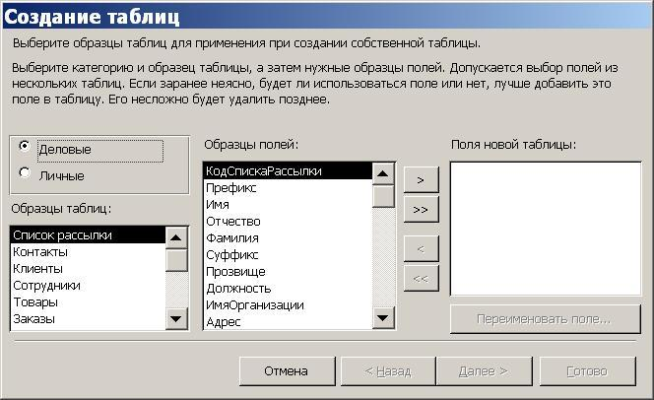
Мастер определяет ключ таблицы и создает связь новой таблицы с уже существующими. При этом ключ новой таблицы будет включен в таблицу, с которой устанавливается связь. По запросу пользователя мастер создает форму для ввода данных в таблицу.

Ввод данных в таблицу
Данные в таблицу можно ввести непосредственно в режиме ее открытия или через специально созданную форму. Второй способ предпочтителен, поскольку формы обеспечивают более удобный интерфейс и возможности контроля ввода.
Вводимые данные должны соответствовать типу данных и формату, определенным в структуре для каждого поля таблицы. При несоответствии Access выдает предупреждение и не разрешает продолжать ввод. Следует либо ввести данные требуемого формата, либо отменить ввод.

2. Задания по теме
Задание 1. Запишите характеристики следующей БД. Найдите и укажите ключевое поле БД.
Номер личного дела | Фамилия | Имя | Отчество | Дата рождения
К-25 | Сомов | Михаил | Александрович | 13.10.1991
М-20 | Мухин | Алексей | Вячеславович | 30.03.1970
У-7 | Светлова | Татьяна | Леонидовна | 24.08.2001
И-33 | Иванова | Елена | Сергеевна | 14.02.2009
Ф-3 | Игнатьева | Анастасия | Александровна | 11.11.2000

Задание 2. Ответьте на вопросы теста по теме: «Базы данных и информационные системы»
- Базы данных (БД) – это:
  - - совокупность электронных таблиц и всего комплекса аппаратно – программных средств для их хранения; изменения и поиска информации; для взаимодействия с пользователем;
  - – организованная совокупность данных, предназначенная для длительного хранения во внешней памяти компьютера и постоянного применения;
  - – программное обеспечение, управляющее хранением и обработкой данных;
  - – настраиваемые диалоговые окна, сохраняемые в компьютере в виде объектов специального типа.
- По характеру хранимой информации БД бывают:
  - Фактографические
  - Централизованные
- Иерархические
Информационные системы (ИС) – это:
  - – совокупность баз данных и всего комплекса аппаратно – программных средств для их хранения; изменения и поиска информации; для взаимодействия с пользователем;
  - – упорядоченные наборы данных;
  - – программное обеспечение, предназначенное для работы с базами данных;
  - – важнейший инструмент для отбора данных на основании заданных условий.
- Укажите системы управления БД:
  - Microsoft Access
  - Open Office.org Calc
  - Microsoft Power Point
- Поле БД – это
  - Строка таблицы, содержащая набор значений свойств, в столбцах БД
  - Заголовок таблицы БД
  - Столбец таблицы, содержащий значения определённого свойства
- Перечислите недостатки табличных БД:
  - Возможность видеть одновременно несколько записей
  - Содержит большое количество полей
- Легко просматривать и редактировать данные
Запись БД – это
  - Столбец таблицы, содержащий значения определённого свойства
  - Строка таблицы, содержащая набор значений свойств в полях БД
  - Заголовок таблицы БД
- Кто определяет количество полей в БД?
  - Пользователь
  - Разработчик
  - И разработчик, и пользователь
- Какие данные не могут быть ключом БД?
  - Номер паспорта
  - Дата рождения
- Логин эл. почты + пароль
Какие данные могут быть ключом БД?
  - Номер паспорта
  - Номер дома
  - Цвет волос
- Чем фильтр отличается от запроса?
  - Ничем
  - Фильтр может быть простым и сложным
  - Фильтр привязан к конкретной таблице
- Закончите предложение: «Локальная ИС состоит из … , находящихся на одном компьютере»

- Чем запрос отличается от фильтра?
  - Ничем
  - Запрос является самостоятельным объектом БД
  - Запрос может быть простым и сложным
- Закончите предложение: «Реляционная БД состоит из … »

- Установите соответствие:
Тип ИС | Отличительные особенности типов ИС
- Локальные | - БД и СУБД находятся на одном компьютере
- Файл-серверные | - БД и основная СУБД находятся на сервере, СУБД на рабочей станции посылает запрос и выводит на экран результат
- Клиент-серверные | - БД находится на сервере сети, а СУБД – на компьютере пользователя
 | - СУБД находится на сервере, а БД – на компьютере пользователя

